День 1
Тема: Знакомство с лабораторией и руководящими документами по организации деятельности клинических лабораторных исследований.
Виды работ: ознакомление со структурой КДЛ ЛПУ. Прохождение инструктажа. Работа с нормативными документами, регулирующими работу КДЛ.
Нормативные документы для изучения:
- Приказ МЗ России № 380 от 25.12.1997 г. «О состоянии и мерах по совершенствованию лабораторного обеспечения диагностики и лечения пациентов в учреждениях здравоохранения Российской Федерации».
- Приказ МЗ России № 45 от 07.02.2000 г. «О системе мер по повышению качества клинических лабораторных исследований в учреждениях Российской Федерации».
- Приказ МЗ России № 220 от 26.05.2003 г. «Об утверждении отраслевого стандарта «Правила проведения внутрилабораторного контроля качества количественных методов клинических лабораторных исследований с использованием контрольных материалов».

Структура и характеристика КДЛ КГБУЗ ККБ
КДЛ КГБУЗ ККБ расположен по адресу г. Красноярск ул. Партизана Железняка 3а.
Заведующая КДЛ – Пругова Вероника Леонидовна
Старший лаборант – Нигматулина Салия Вагизовна
Сотрудники КДЛ: Врачебный состав - 29 специалистов. Высшую категорию имеют - 20 врачей, первую - 5, вторую - 4. Средний медицинский персонал – 45 специалистов. Высшую категорию имеют - 26, первую - 7, вторую - 5.
Клинико-диагностическая лаборатория краевой больницы явилась базой для развития специальных видов лабораторных исследований. В последующие годы выделились самостоятельные лаборатории: иммунологическая, гормональная, бактериологическая, цитологическая и лаборатория медико-генетического центра.
В настоящее время Клинико-диагностическая лаборатория – самостоятельное структурное подразделение краевой клинической больницы и имеет следующие отделы:
- Гематологический
- Биохимический
- Экспресс – лаборатория
- Отдел гемостаза
- Общеклинический
- Иммунотипирования (был организован в 2013 году для обеспечения диагностики для целей трансплантологии).
Я проходила практику в экспресс – лаборатории.
Все помещения клинико-диагностической лаборатории оборудованы в соответствии с требованиями санитарных правил. Площади помещений лаборатории соответствуют санитарным нормам. Рабочая зона лаборатории всех отделов, обеспечена соответствующим аварийным освещением, централизованной вентиляцией, отоплением, водоснабжением, канализацией.

Инструктаж по охране труда для медицинского лабораторного технолога КДЛ
- Общие требования безопасности
  - К работе в КДЛ допускаются лица в возрасте не моложе 18 лет, имеющие законченное медицинское образование, обученные на II квалификационную группу по электробезопасности и прошедшие медицинский осмотр и не имеющие противопоказаний по состоянию здоровья.
  - Медицинский лабораторных технолог, вновь поступающие в лабораторию, должны пройти вводный инструктаж у инженера по охране труда с регистрацией в журнале вводного инструктажа по охране труда, пройти первичный инструктаж по охране труда на рабочем месте. Повторный инструктаж должен проводится не реже одного раза в 6 месяцев с регистрацией в журнале инструктажа на рабочем месте.
  - Медицинский лабораторный технолог обязан соблюдать правила внутреннего трудового распорядка, режимы труда и отдыха.
  - Опасными и вредными факторами, действующими на медицинского лабораторного технолога при работе в лаборатории, являются:
- опасность заражения при контактах с инфицированным биологическим материалом;
- повышенное напряжение в электрической цепи, замыкание которой может произойти через тело человека;
- опасность травмирования инструментами или осколками посуды, используемой в процессе работы;
- повышенный уровень токсических веществ в воздухе рабочей зоны, образующихся в процессе работы;
- повышенное напряжение органов зрения при микроскопировании.
  - В процессе работы медицинский технолог обязан:
- соблюдать требования охраны труда;
- правильно применять средства индивидуальной и коллективной защиты;
- выполнять правила личной гигиены;
- проходить обучение безопасным методам и приемам выполнения работ, инструктаж по охране труда, стажировку на рабочем месте и проверку знаний требований охраны труда;
- немедленно извещать своего непосредственного руководителя о любой ситуации, угрожающей жизни и здоровью людей, о каждом несчастном случае, происшедшем на производстве, или об ухудшении состояния своего здоровья, в том числе о появлении признаков острого профессионального заболевания;
- проходить обязательные предварительные и периодические медицинские осмотры;
- соблюдать правила пожарной безопасности, знать места расположения средств пожаротушения;
- владеть навыками оказания первой медицинской помощи при ожогах, отравлениях, поражении электрическим током и других травмах, знать местонахождение аптечки первой помощи, средств нейтрализации химических веществ;
  - На рабочем месте запрещается:
- курить;
- употреблять спиртные напитки, а также находиться в состоянии алкогольного опьянения;
- хранить пажаро- и взрывоопасные вещества;
- пользоваться электрическими плитами с открытыми спиралями, кипятильниками;
- использовать электронагревательные приборы без подставок из негорючих материалов;
- выбрасывать всевозможные отходы в неуказанных местах, загромождать проходы, захламлять помещения;
- Требования безопасности перед началом работы:
  - Вентиляция в лаборатории должна включаться за 30 минут до начала работы;
  - Перед входом в помещение необходимо выключить бактерицидную лампу;
  - Перед началом работы медицинский лабораторный технолог лаборатории должен надеть санитарно-гигиеническую одежду, приготовить средства индивидуальной защиты;
  - Технолог обязан подготовить свое рабочее место к безопасной работе, привести его в надлежащее санитарное состояние, при необходимости подвергнуть влажной уборке;
- Требования безопасности во время работы:
  - Технолог во время работы не должен допускать спешки. Проведение анализов следует выполнять с учетом безопасных приемов и методов работы;
  - Работать с исследуемым материалом необходимо в резиновых перчатках, избегая уколов порезов;
  - При транспортировки биоматериал должен помещаться в пробирки, закрывающиеся резиновыми или полимерными пробками, а сопроводительная документация в упаковку, исключающую возможность ее загрязнения биоматериалом;
  - Все повреждения кожи на руках должны быть закрыты лейкопластырем или напальчниками;
  - При пипетировании крови следует использовать автоматические пипетки, а в случае их отсутствия – резиновые груши. Запрещается пипетирование крови ртом;
  - При открывании пробок, бутылок, пробирок с кровью или другими биологическими материалами следует не допускать разбрызгивания их содержимого;
  - При хранении потенциально инфицированных материалов в холодильнике необходимо помещать их в полиэтиленовый пакет;
- Требования безопасности при аварийных ситуациях:
  - При загрязнении кровью или другой биологической жидкостью спецодежды, ее следует немедленно снять, обработать участки загрязнения дезинфицирующим раствором, затем замочить в нем спецодежду. При загрязнении кровью и другими биологическими жидкостями перчаток их протирают тампоном, смоченным 6-% раствором перекиси водорода ил 3-% раствором хлорамина;
  - В случае загрязнения кожных покровов кровью или другими биологическими жидкостями их следует в течение двух минут обработать тампоном, обильно смоченным 70-% спиртом, вымыть под проточной водой с мылом и вытереть индивидуальным тампоном. При попадании крови на слизистые оболочки их немедленно обрабатывают струей воды, затем 1% раствором борной кислоты или вводят несколько капель нитрата серебра. Нос обрабатывают 1% раствором протаргола, рот и горло прополаскивают 70% спиртом либо 1% раствором борной кислоты, либо 0,05%;
  - Если авария произошла на центрифуге, то дезинфекционные мероприятия назначают не ранее, чем 30 – 40 минут, то есть после осаждения аэрозоля;
  - Все случаи аварий, микротравм и травм, а также принятые в связи с этим меры подлежат регистрации в специальном журнале;
- Требования безопасности по окончанию работы:
  - По окончании работы с инфекционным материалом используемые предметные стекла, пипетки, шпатели погружают на одни сутки в банки с дезинфицирующим раствором, затем моют и стерилизуют в соответствии с установленным регламентом;
  - Посуду с использованными питательными средами, калом, мочой и другими материалами, взятыми от инфекционных больных, собирают в баки и обеззараживают паровой стерилизацией;
  - Поверхность рабочих столов должна подвергаться дезинфекции в конце каждого рабочего дня, а при загрязнении в течении дня немедленно двукратно с интервалом 15 минут обрабатывается с дезинфицирующим раствором;
  - Руки обмывают дезинфицирующим раствором, а затем моют в теплой воде с мылом, как после окончания работы, так и при перерыве в работе, при выходе из помещения;
  - По завершении всех работ технолог должен отключить приборы и аппараты, которые были использованы в процессе работы, снять халат, колпак, спецобувь и убрать их в специальный шкаф, вымыть тщательно руки и, при необходимости, прополоскать рот и вычистить зубы;
Аварийная аптечка для профилактики ВИЧ-инфекции:
1. 70% спиртовой раствор - флакон 50 мл.
2. 5% спиртовой раствор йода - флакон 10 мл.
3. раствор сульфацида натрия 20%-2 флакона по 5 мл.
4. стерильный бинт – 1шт.
5. лейкопластырь – 1 шт.
6. шприц одноразовый 2 мл. – 2 шт.
7. стерильные салфетки.
8. перчатки 2 пары.
9. Экспресс тесты для диагностики ВИЧ и гепатита «С»
10.Ретровирусные препараты.
День 2
Тема: Подготовка материала к биохимическим исследованиям (прием, маркировка, регистрация биоматериала, получение плазмы и сыворотки из венозной крови).
Правила доставки, хранения и подготовки проб к исследованию:
- оптимальное время исследования крови – в интервале от 1 до 4 часов после взятия. В промежутке от 5 до 30 минут происходит временная адаптации тромбоцитов к антикоагулянту и их агрегация, что может привести к их ложному снижению в пробе крови;
- кровь нельзя замораживать. Капиллярную кровь с К2ЭДТА следует хранить при комнатной температуре и анализировать в течение 4 часов после взятия. Для обеспечения качественного результата исследований нужно четко контролировать время и условия хранения проб до выполнения анализа;
- при необходимости проведения отсроченного анализа пробы крови хранят в холодильнике (4о – 8о С) и исследуют в течение 24 часов;
- непосредственно перед исследованием кровь должна быть тщательно перемешана в течение нескольких минут для разведения антикоагулянта и равномерного распределения форменных элементов в плазме;
Прием и регистрация биологического материала
- пробирки с образцами венозной крови доставляют в лабораторию в день взятия в в штативах в специальных сумках-саквояжах для доставки биологического материала, в которых пробирки должны находиться в вертикальном положении, а при транспортировке на удаленное расстояние - в специальных контейнерах.
Сотрудник лаборатории, принимающий материал, должен проверить:
- правильность оформления направления: в бланке–направлении указываются данные обследуемого (фамилия, имя и отчество, возраст, № истории болезни или амбулаторной карты, отделение, диагноз, проведенная терапия);
- маркировку пробирок с образцами крови (на них должны быть нанесены код или фамилия больного, идентичные коду и фамилии в бланке направления материала для исследования). Лаборант должен зарегистрировать доставленный материал, отметить количество пробирок.

Алгоритм оформления биологического материала на лабораторные исследования:
- этап – Оформить направление и ВКТ(вакутейнер) штрих-кодом:
- взять соответствующий штрих-код: одинарный (группа крови, анализ мочи, ликвор); двойной (гемостаз, гематологические, биохимические, гормональные, иммунологические исследования); тройной (расширенный гемостаз, иммунограмма);
- для одинарного штрих-кода наклеить одинарный штрих-код на направление на место для штрих-этикетки;
- для двойного штрих-кода наклеить штрих-код №1 на направление на место для штрих-этикетки, наклеить штрих-код №2 на ВКТ;
- для тройного наклеить штрих-код №1 на направление на место для штрих-этикетки, наклеить штрих-код №2 и №3 на ВКТ для исключения ошибки при идентификации ВКТ.
- этап – оформить направление в gMS:
- считать сканерем ТПМ штрих-код на направлении для внесения данных о выполнении забора крови по штрих-коду;
- сверить ФИО пациента в направлении с данными в gMS и сверить назначение в системе gMS с назначением в направлении для исключения риска перепутывания ВКТ;
- считать сканером наклеенную штрих-этикетку, чтобы привязать штрих код на направление к ТПМ штрих-коду.
- этап – отправить материал в лабораторию:
- поместить ВКТ в контейнер для транспортировки биологического материала;
- доставить ВКТ вместе с направлением в лабораторию, соблюдая правила транспортировки для обеспечения инфекционной безопасности.
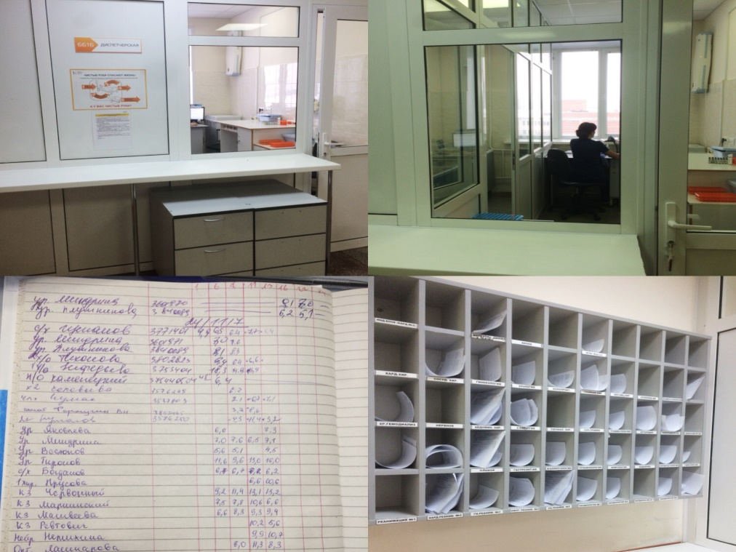
День 3
Тема: Организация рабочего места (приготовление реактивов, подготовка оборудования, посуды для исследования).
ТРЕБОВАНИЯ К ОРГАНИЗАЦИИ РАБОЧЕГО МЕСТА.
1. Лаборатория должна быть оснащена современной лабораторной мебелью, вытяжными шкафами. Для реактивов выделяют отдельные полки и шкафы.
2. Поверхность производственных столов для работы с биологическим материалом должна быть из водонепроницаемого, кислото-щёлочеустойчивого и индифферентного к действию дезинфектантов материала. Лабораторный стол следует содержать в порядке и чистоте.
3. Рабочее место должно быть хорошо освещено: недалеко от окон и иметь осветительные лампы.
4. Рабочий стол лаборатории должен быть приспособлен к условиям работы, оборудован водопроводными кранами и водостоком.
Очень важно рационализировать свое рабочее место. Нередко небольшие количества жидкости содержатся в больших бутылях, что вызывает не только загромождение стола, но и создает неудобства в работе; из большой бутыли выливать жидкость значительно труднее, чем из малой, и гораздо легче разлить. Поэтому всегда небольшие количества жидкости нужно хранить в небольших сосудах. Далее, у многих бывает стремление собрать у себя максимальное количество химической посуды, что неизбежно приводит к ее бою. Около себя нужно иметь только самое необходимое, не создавая лишних запасов. Нужно приучить себя к аккуратному обращению с химической посудой.
Нужно заботиться также о чистоте склянок с реактивами, на наружных стенках которых оседают соли аммония, всегда присутствующие в воздухе лабораторных помещений. Склянки, особенно их горла, следует обтирать чистой влажной тряпкой.
Все химические стаканы, колбы, чашки и т. л. при работе должны быть прикрыты часовым стеклом или чистой бумагой, чтобы предотвратить попадание в них пыли или каких-либо загрязнений. Совершенно недопустимо брать какую-либо посуду, приборы, термометры, и т. д. из чужой собранной установки, так как это может привести к порче работы товарища.

День 4
Тема: Определение биохимических показателей в биологических жидкостях: определение активности ферментов (амилазы, ЩФ, КФ, ЛДГ,КФК, АлАТ, АсАТ) современными методами.
Фермент – это белковая молекула, которая ускоряет протекание биохимических реакций в организме человека.
- Амилаза вырабатывается поджелудочной железой и участвует в расщеплении крахмала и гликогена до глюкозы. Определение активности α-амилазы и диастазы используют для диагностики панкреатитов и некоторых других заболеваний поджелудочной железы. При хронических и подострых панкреатитах используют определение активности α-амилазы в соке двенадцатиперстной кишки. Активность амилазы крови в норме 16 – 30 мккатал/л или 20 – 100 Ед/л. Повышение активности α-амилазы в крови называется гиперамилаземия, а повышение активности диастазы мочи – гиперамилазурия.
Повышение амилазы крови выявляется при следующих состояниях:
- в начале острого панкреатита, максимум достигается через 4 часа от начала приступа, а снижается до нормы на 2-6 сутки от начала приступа (повышение активности α-амилазы возможно в 8 раз);
- при обострении хронического панкреатита (при этом активность α-амилазы возрастает в 3-5 раз);
- при наличии опухолей или камней в поджелудочной железе;
- алкогольная интоксикация;
- внематочная беременность.
- Щелочная фосфатаза (ЩФ) – является мембранным ферментом, который локализован в щеточной каемке желчных канальцев. Норма у взрослых – 30-90 Ед/л, у подростков до 400 Ед/л, у беременных до 250 Ед/л. Высокую активность ЩФ выявляют при следующих патологиях: обтурационная желтуха, опухоли кости или метастазы в кости, гипертиреоз, заболевания крови, рахит, деструктивные заболевания печени, белые инфаркты (почки, легкого), амилоидоз. Низкая активность ЩФ крови сопровождает также следующие патологические состояния организма человека – анемии, недостаточность формирования плаценты при беременности, гипертиреоз и нарушения роста и формирования костей.
- Лактатдегидрогеназа (ЛДГ) – это фермент, который содержится в цитоплазме клеток почек, сердца, печени, мышц, селезенки, поджелудочной железы. Норма ЛДГ в крови у взрослых – 0,8-4 мкмоль/ч*л или 140-350 Ед/л, у новорожденных – 2,0-8 мкмоль/ч*л или 400-700 Ед/л. Повышение активности ЛДГ в сыворотке крови может выявляться при следующих патологических состояниях: инфаркт миокарда, острый гепатит (вирусный, токсический), цирроз печени, раковые опухоли различной локализации (тератомы, дисгерминомы яичников), травмы мышц (разрывы, переломы и т.д.), острый панкреатит, патология почек (пиелонефрит, гломерулонефрит), гемолитическая анемия, В12-дефицитная и фолиево дефицитная анемии, лейкоз. ЛДГ может иметь сниженную активность на фоне уремии (увеличения концентрации мочевины).
- Аланинаминотрансфераза (АЛТ, АлАТ) – фермент, относящийся к аминотрансферазам (трансаминазам), то есть осуществляющим перенос аминокислот с одной биологической молекулы на другую. Нормы для мужчин до 40 Ед/л, для женщин до 32 Ед/л. Высокая активность АЛТ в крови выявляется при наличии таких патологий: острый гепатит, цирроз, механическая желтуха, введение гепатотоксических препаратов, распад большой опухоли, рак печени или метастазы в печени, ожоговая болезнь, обширный инфаркт миокарда, травматические повреждения мышечной ткани. У больных мононуклеозом, алкоголизмом, стеатозом (гепатозом), перенесших операции на сердце, также может наблюдаться небольшое повышение активности АЛТ. При тяжелых заболеваниях печени (цирроз тяжелой формы, некроз печени), когда сокращается количество активных клеток печени, а также при дефиците витамина В6, в крови наблюдается снижение активности АЛТ.
- Аспартатаминотрансфераза (АСТ, АсАТ) – фермент из группы трансаминаз. Норма АСТ для мужчин 15-30 Ед/л, для женщин 20-40 Ед/л. Активность АСТ в сыворотке крови повышается в 4-5 раз при инфаркте миокарда и сохраняется таковой в течение 5 дней. Повышение активности АСТ крови присутствует в следующих случаях: гепатиты, некроз печени, цирроз, алкоголизм, рак печени и метастазы в печени, инфаркт миокарда, мононуклеоз, гепатоз, холестаз. Низкая активность АСТ наблюдается при дефиците витамина В6 и наличии обширных повреждений печени (некроз, цирроз). Однако в клинике используют определение активности АСТ в основном для диагностики повреждений сердца и печени.
В КДЛ Краевой Клинической Больницы все ферменты определяют на биохимическом анализаторе «AU680» (подробнее об этом анализаторе на стр 26).

День 5 – 6
Тема: Определение биохимических показателей в биологических жидкостях: определение содержания показателей углеводного обмена (глюкоза, сиаловые кислоты, гликированный Нв, лактат) современными методами.
Углеводный обмен оценивается при помощи проведения анализа крови на содержание глюкозы. В норме ее уровень составляет 3,3—5,5 ммоль/л. В основном ее определение необходимо для диагностики сахарного диабета, который развивается, когда поджелудочная железа теряет способность вырабатывать достаточно инсулина. Больным, страдающим патологиями этого органа — панкреатит, кисты и образования поджелудочной железы, травмы, перенесенные операции на opганах брюшной полости, — такое исследование проводится обязательно. Гипергликемия (повышенный уровень глюкозы) может быть не только при диабете, но и при муковиецидозе, который нередко протекает с поражением желудочно-кишечного тракта.
Понижение уровня глюкозы (гипогликемию) могут давать цирроз и другие заболевания печени с формированием печеночной недостаточности, а также опухоли. Она встречается при новообразованиях желудка, гиперплазии поджелудочной железы, отравлениях токсинами.
Содержание глюкозы в крови определяют на анализаторе «Энзискан ультра» (подробнее об этом анализаторе на стр 27).

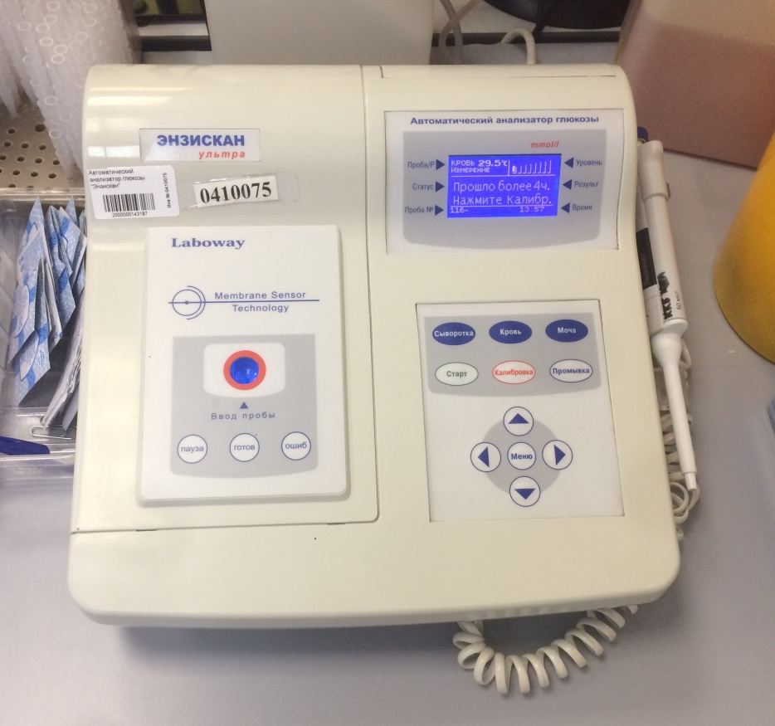

День 7 – 8
Тема: Определение биохимических показателей в биологических жидкостях: определение содержания показателей белкового обмена (общий белок, белковые фракции, мочевина, креатинин, билирубин, мочевая кислота) современными методами.
- Наиболее важным компонентом оценки белкового обмена является определение уровня общего белка, содержание которого составляет 60—85 г/л (граммов на литр). Его повышение (гиперпротеинемия) встречается при инфекционно-воспалительных (шигеллез, сальмонеллез), аутоиммунных процессах (болезнь Крона) и состояниях с диареей и рвотой. Понижение уровня общего белка в крови (гипопротеинемия) возможно при многих заболеваниях органов пищеварения. Например, подобное явление может быть у больных панкреатитом, при отравлении токсическими веществами, при остром и хроническом гепатите, циррозе печени, опухолях в пищеварительной системе.
- Альбумин — это белок, выполняющий в организме множество функций. Он образуется в печени и, в частности, отвечает за перенос молекул лекарственных веществ, продуктов обмена веществ и т. д. Определение альбумина проводится для уточнения показателя общего белка. Норма составляет 35—50 г/л. Его повышение происходит при заболеваниях, протекающих с обезвоживанием организма, например, при кишечных инфекциях, когда больной теряет воду с рвотными массами, испражнениями и потом (из-за лихорадки). Падение этого показателя может встречаться при различных патологиях печени, функциональных расстройствах кишечника, энтероколитах, когда белок не всасывается в пищеварительном тракте.
- Степень содержания мочевины и креатинина позволяет судить о функционировании человеческого организма, его белкового обмена. В биохимическом анализе крови креатинин и мочевина должны соответствовать существующим нормам. Норма креатинина у мужчин 44,0 – 115,0 мкмоль/л, у женщин 44,0 – 97, 0 мкмоль/л. Норма мочевины 2,5 – 8,3 ммоль/л. Их отклонение от нужных показателей позволяет судить о степени заболевания. Креатинин в крови является повышенным при нарушениях почек, гипертиреозе, гигантизме, диабете, инфекционных заболеваниях, лейкозе. Отклонение от нормы наблюдается при мышечной атрофии, параличе. При данных заболеваниях показатели белкового обмена снижены. Присутствующая в избытке мочевина свидетельствует о заболевании почек. Повышенный уровень вещества говорит о большой степени азота. Пониженные показатели анализа на мочевину и креатинин указывают на нарушения в работе печени. Норма может снижаться при беременности, гепатите, акромегалии. Также сниженный уровень данных веществ встречается при голодании, вегетарианстве, большом потреблении жидкости, печёночной коме.
Содержание в крови показателей белкового обмена определяют на биохимическом анализаторе «AU680» (подробнее об этом анализаторе на стр 26)
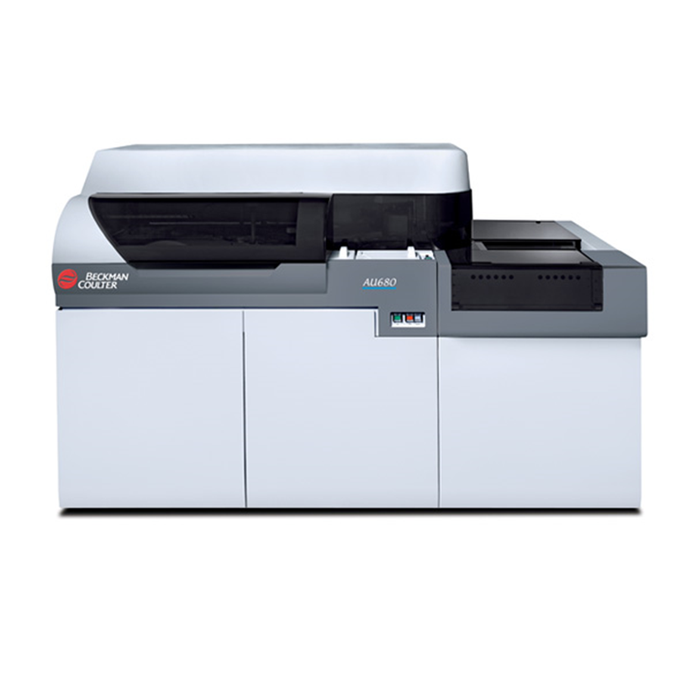

День 9 – 10
Тема: Определение биохимических показателей в биологических жидкостях: определение содержания показателей липидного обмена (холестерин, ТГ, Хс-ЛПНП, Хс-ЛПВП, ИА).
Это звено обмена веществ оценивается по нескольким показателям. Самый известный из них — общий холестерин. Состоянием жирового обмена в наибольшей степени заинтересованы пациенты, страдающие сердечными заболеваниями, так как повышение уровня жиров в крови способствует атеросклерозу. Однако холестерин выполняет множество важных функций в организме, которые касаются не только сердца.
Нормальное содержание холестерина 3,0 – 5,2 ммоль/л. Повышение холестерина в крови создает опасность сердечно-сосудистых заболеваний и говорит о неправильной диете. Также оно встречается при заболеваниях желудочно-кишечного тракта, может отмечаться при циррозе печени (особенно аутоиммунной природы), длительно текущем хроническом панкреатите, опухолях поджелудочной железы.
Противоположная ситуация — снижение холестерина в крови (гиполипидемия) — бывает на последних стадиях рака и при тяжелейшей печеночной недостаточности.
Помимо холестерина, при оценке жирового обмена определяется еще несколько показателей — его фракции. Это липопротеины высокой плотности (у мужчин они должны находиться на уровне более 1,0 ммоль/л, у женщин — более 1,2 ммоль/л), липопротеины низкой плотности (норма менее 1,8 ммоль/л) и триглицериды (менее 1,7 ммоль/л). Определение фракций необходимо в диагностике сердечной патологии и в гастроэнтерологии значения не имеет.
Содержание общего холестерина и его фракций в крови определяют на биохимическом анализаторе «AU680» (подробнее об этом анализаторе на стр 26).

День 11 – 12
Тема: Работа на современном биохимическом оборудовании.
Биохимический анализатор AU680
AU680 открывает новые возможности для эффективной работы лаборатории. Его отличают высокая экономичность:
- низкий расход реактивов на реакцию
- экономия реактивов за счет использования master калибровки с двумерным штрих-кодом
- долговечные электроды с возможностью индивидуальной замены
- кварцевые кюветы с неограниченным сроком службы
- необслуживаемый сухой термостат
- низкое электропотребление, расход детергента и воды
- возможность использования трехреагентных методик
- максимальное количество одновременно выполняемых тестов - 63
- постоянно расширяющийся спектр исследований
- современный графический интерфейс, специально разработанный для работы с сенсорным экраном
- удобное расположение компьютера на регулируемой подставке
- встроенные видеоподсказки
- приоритетная выделенная линия для автоповторов
- загрузка партии штативов с лотка преаналитической станции Automate
- минимальный объем рутинного обслуживания анализатора
- отображения состояния тестирования образцов в реальном времени
AU680 сочетает в себе многочисленные функции, которые обеспечивают высококачественное тестирование, снижают время проведения анализов и снижают операционные расходы.
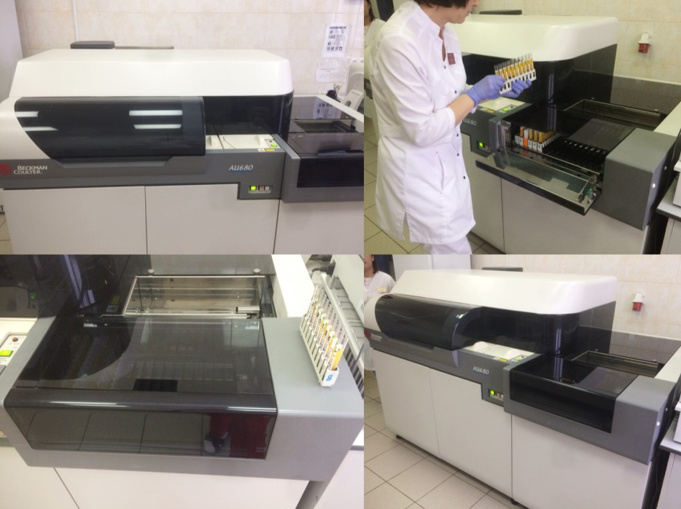
Энзискан Ультра
Анализатор глюкозы автоматический мембранного типа предназначен для количественного определения концентрации глюкозы в пробах крови, сыворотки, мочи и других биологических жидкостей глюкозооксидазным методом в диапазоне концентраций от 2 до 30 ммоль/л.
Используется в экспресс-лабораториях и клинико-диагностических лабораториях лечебно-профилактических учреждений (больниц, поликлиник, диспансеров, санаториев, родильных домов, служб крови).
Принцип действия анализатора основан на определении амперометрическим способом концентрации перекиси водорода, образующейся при расщепления глюкозы ферментом глюкозооксидазой. В результате реакции возникает электрический сигнал, он преобразуется в постоянное напряжение и измеряется аналого-цифровым преобразователем.
Дозирование проб осуществляется дозатором со встроенным синхронизирующим датчиком.
Датчик запускает цикл измерения, а выпускная система дозатора обеспечивает синхронный впрыск пробы в измерительную ячейку при нажатии кнопки «Старт» на корпусе дозатора.
Микропроцессорная система обеспечивает измерение температуры в измерительной ячейке, автоматическое изменение длительности промывки в зависимости от концентрации глюкозы в пробе. Анализатор имеет бесшумную перистальтическую систему промывки. Встроенный блок памяти на 2000 анализов позволяет просматривать данные через меню анализатора и переносить их в компьютер.
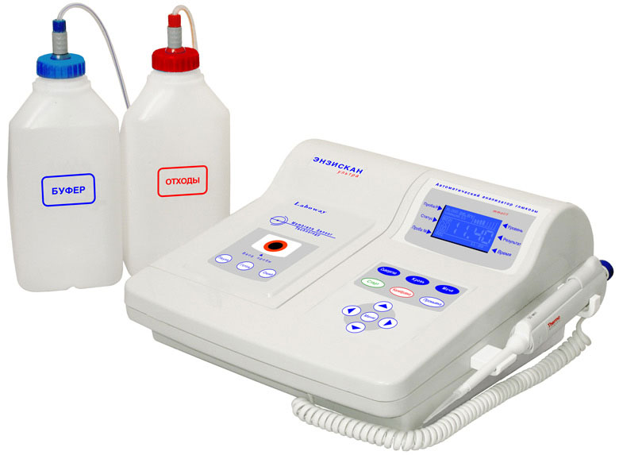
Анализатор ACL TOP 700
Автоматический анализатор гемостаза для средних и больших лабораторий с увеличенной производительностью и повышенной стандартизацией результатов, как при рутинных, так и в специализированных исследованиях.
Аналитическая система ACL TOP 700 выпускается в двух модификациях: базовая модель и CTS. Базовая модель автоматического коагулометра предназначена для работы исключительно с открытыми пробирками, а модель CTS может работать и с закрытыми пробирками, используя механизм для прокалывания крышек.
Производительность базовой модели коагулометра автоматического ACL TOP 700 составляет до 360 тестов ПВ в час или 320 АЧТВ тестов в час, или 330 комбинированных ПВ/АЧТВ тестов в час (165 АЧТВ и 165 ПВ тестов). Производительность модели CTS – до 270 тестов ПВ или 270 АЧТВ или 260 комбинированных ПВ/АЧТВ тестов в час (130 АЧТВ и 130 ПВ тестов).
Функциональные особенности:
- Штативная (рэковая) система для безперебойной загрузки/выгрузки реагентов и образцов, измерительных и отработанных кювет без остановки работы коагулометра;
- Обслуживание анализатора в автоматическом режиме;
- Возможность проведения анализа с закрытыми первичными пробирками;
- Штрих код на реагентах, калибраторах и контролях отражает номер лота, срок годности и объем;
- Кратчайшее время для окончательного результата - ПВ за 3 минуты;
- Уникальная производительность - 360 ПВ/час;
- STAT - образцы загружаются в любой штатив, в любое положение и время;
- Дружественный и понятный интерфейс обеспечивается одним окном для калибровки, контролем за качеством и измерение пробы;
- Обслуживание происходит в автоматическом режиме при минимальном вмешательстве оператора;
- Система связи дает возможность удаленно производить коррекцию в работу автоматического коагулометра через Web соединение;
- Оптимально подобранная длина волны (671 нм) исключает влияние гемоглобина, билирубина и триглицеридов на показатели свертывания крови;
- Минимальное использование механических механизмов гарантирует низкий уровень шума и длительный период эксплуатации;
- Анализаторы гемостаза обеспечиваются собственной линией реагентов для специализированных и рутинных исследований;
- Реагенты имеют оптимальную фасовку, длительные сроки хранения и одобрены Институтом Клинических и Лабораторных Стандартов (CLSI), Комитетом по Стандартизации и Науке (SSC) Международного общества по Тромбозу и Гемостазу (ISTH);
- Для всех автоматических коагулометров ACL TOP используют одинаковые химические реагенты для стандартизации работы как больших так и малых лабораторий.

На сегодняшний день анализаторы серии ACL TOP являются уникальным предложением на рынке лабораторной диагностики гемостаза потому, что были созданы с учетом требований международного стандарта ISO 15189:2007 по работе медицинских лабораторий.
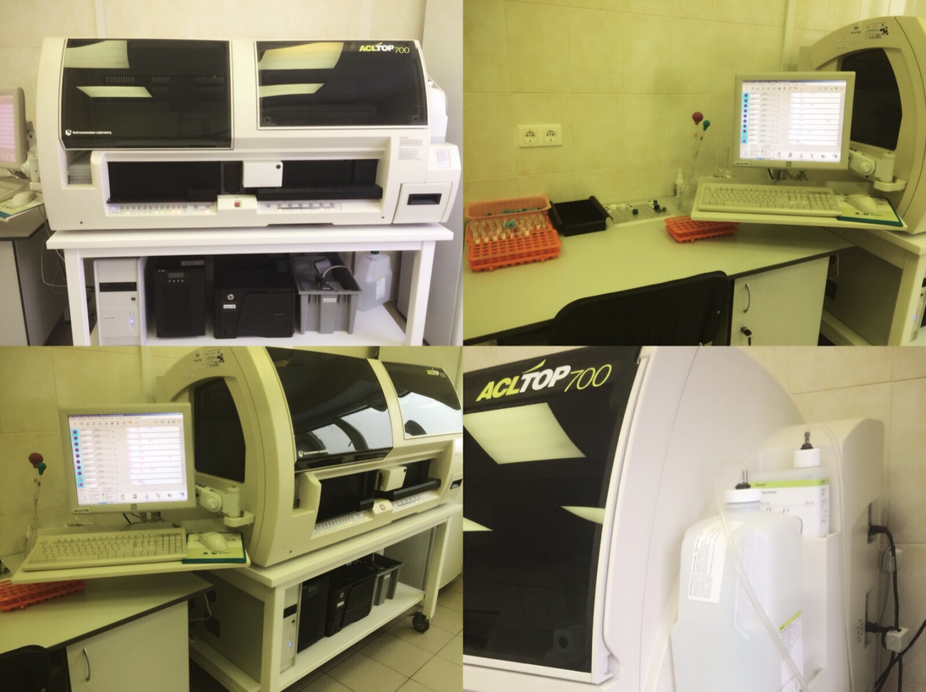

День 13 – 14
Тема: Определение биохимических показателей в биологических жидкостях: определение содержания показателей минерального обмена (кальций, натрий, калий, магний, железо ЖСС).
Нормальная жизнедеятельность организма человека определяется наличием в нем определенного количества таких полезных веществ, как микроэлементы и витамины. Анализ крови на микроэлементы считается одним из необходимых видов исследования, с помощью которого удается оценить состояние человека.
- Кальций. Для нормального функционирования организма необходимо, чтобы уровень кальция был в пределах референсных значений, так как он принимает участие во многих жизненно-важных процессах. Нормальное содержание Кальция в крови 2,0 – 2,8 ммоль/л. Основные причины гипокальциемии: авитаминоз D; почечная недостаточность; острый панкреатит; гипопаратиреоз. Ведущие причины гиперкальциемии – первичный гиперпаратиреоз и злокачественные новообразования.
- Натрий. Нормальное содержание натрия в сыворотке крови – 135-145 ммоль/л. Причины гипонатриемии: нефротический синдром; декомпенсированный сахарный диабет; цирроз печени с асцитом; повышенная секреция антидиуретического гормона (при гипотиреозе, внутричерепных кровоизлияниях, менингите, опухолях мозга); хроническая почечная недостаточность; поликистоз почек; пиелонефрит; прием мочегонных средств. Причины гипернатриемии: несахарный диабет; повышенная потеря воды через дыхательные пути при лихорадке, одышке; гиперальдостеронизм; заболевания почек, протекающие с олигурией.
- Калий. Нормальное содержание калия в сыворотке крови 3,5-5,0 ммоль/л. Состояния и заболевания, которые могут приводить к гипокалиемии (дефициту калия в сыворотке): длительный прием мочегонных средств (особенно салуретиков и осмотических диуретиков); потеря желудочно-кишечных жидкостей с рвотными или каловыми массами; длительное применение стероидных гормонов; уменьшение потребления калия; хроническая почечная недостаточность; болезнь Кушинга. Причины гиперкалиемии (повышенного уровня калия в крови): почечная недостаточность нефротического происхождения; обширные ожоги, травмы; хроническая надпочечниковая недостаточность; острое обезвоживание; применение калийсберегающих диуретиков; анурия любого происхождения; диабетическая кома до начала инсулинотерапии.
- Магний. Содержание магния в сыворотке крови в норме составляет 0,65-1,05 ммоль/л (1,3-2,1мэкв/л). Заболевания и состояния, которые могут осложниться гипомагниемией: острая кишечная непроходимость; алкоголизм; отечный панкреатит; энтероколит; прием аминогликозидов, петлевых диуретиков, циклоспорина. Причины гипермагниемии: гипотиреоз; почечная недостаточность; гепатит; применение в терапевтических целях препаратов лития.
- Железо – уникальный микроэлемент, который участвует в работе всех биологических систем организма. Оно необходимо для связывания, переноса и передачи кислорода соматическим клеткам. Нормальное содержание железа в крови у мужчин 14,3 – 25,1 ммоль/л, у женщин 10,7 – 21,5 ммоль/л. Слишком высокое содержание железа в крови может указывать на такие заболевания, как гемолитическая анемия, дефицит витаминов В12, В6 и фолиевой кислоты, нефрит, талассемия, гемохроматоз, отравление препаратами железа, лейкемия, острый и хронический гепатит и отравление свинцом. Кроме того, повышение железа в крови может вызывать прием оральных контрацептивов, эстрогенов и некоторых других препаратов. Пониженное содержание этого микроэлемента относительно нормы железа в анализе крови может указывать на железодефицитную анемию, острые и хронические инфекционные заболевания, опухолевые заболевания, кровотечения, болезни пищеварительной системы, гипотиреоз, гепатит, цирроз. Также дефицит железа может развиваться на фоне вегетарианства, повышенных физических нагрузок и приема некоторых лекарственных препаратов, в том числе аспирина, андрогенов, глюкокортикоидов и т.п.
Содержание количества веществ минерального обмена определяют на биохимическом анализаторе «au 680» (подробнее об анализаторе на стр 26)

День 15 - 16
Тема: Определение биохимических показателей в биологических жидкостях: определение показателей КОС организма.
При определении КОС главную роль играет исследование крови. Во время взятия пробы необходимо ограничить контакт крови с воздухом.
Для оценки КОС используют:
- Актуальное (истинное) pH. Если pH ниже 7,35, то это свидетельствует о преобладании кислых продуктов обмена веществ. Превышение pH более 7,45 указывает на чрез накопление оснований (алкалоз). pH крови — осно. показатель, который суммарно отражает как дыхательные, так и метаболические нарушения.
- Парциальное давление углекислого газа в кровь (актуальное рСО2). Показатели выражают в миллиметрах ртутного столба (по СИ в паскалях). У взрослых в норме показатели рСОг артериальной крови колеблются от 35,8 до 46,6 мм рт. ст., у детей они изменяются с возрастом (табл. 48). Повышение рСС>2 и концентрации углекислого газа, сочетающееся с подъемом (компенсаторным) бикарбонатов, характеризует дыхательный (респираторный) ацидоз. Снижение рСОг и концентрации стандартных бикарбонатов (SB) говорит о дыхательном (респираторном) алкалозе.
- Избыток или недостаток буферных оснований (BE).
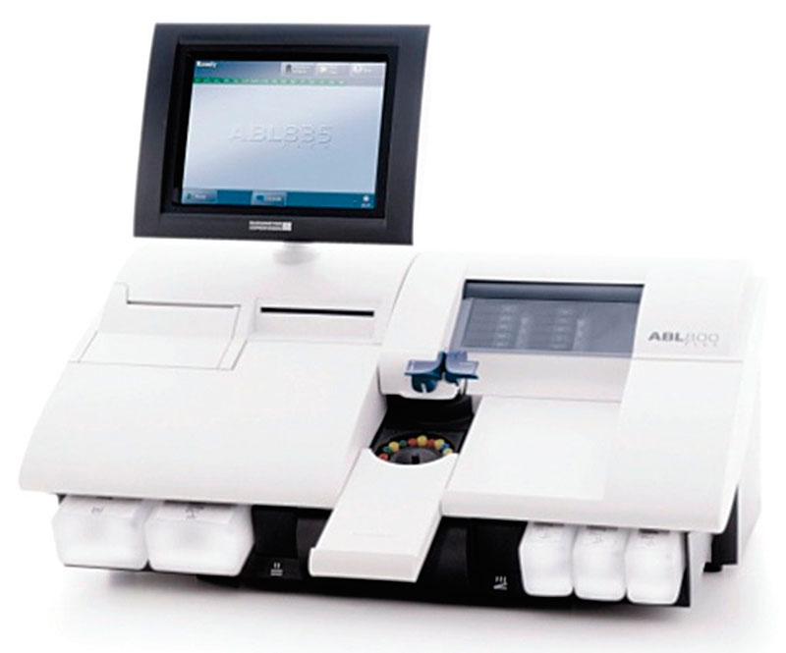
Современный анализатор газов крови серии АВL800

День 17 - 18
Тема: Определение биохимических показателей в биологических жидкостях: определение показателей гемостаза современными методами.
Лабораторные методы исследования гемостаза:
- измерение числа и функции тромбоцитов (адгезия, агрегация) путем микроскопии или с использованием гематологических анализаторов (при скрининговых исследованиях) и агрегометров;
- функциональные коагуляционные, или так называемые клоттинговые (по оценке времени свертывания мануально или с использованием коагулометров разных конструкций);
- определение параметров фибринолиза;
- амидолитические (тесты с использованием хромогенных субстратов к тромбину, плазмину, фактору Xа, XIIIа и др., и фотометров с фиксированной длиной волны измерений);
- иммунологические методы, позволяющие выявить уровень искомого антигена или антител при АФС и др.
- выявление генетических аномалий методом ПЦР (мутации Лейден-резистентности фактора Vа к активированному протеину С, гена протромбина G 20210, гена метилентетрагидрофолатредуктазы и др).
- Время кровотечения - это время от момента нанесения стандартной раны кожи до момента прекращения вытекания крови. Оно характеризует функциональную активность тромбоцитов и взаимодействие тромбоцитов с сосудистой стенкой.
- Количество тромбоцитов 180 – 320 * 109/л
Снижение числа тромбоцитов:
- острый ДВС-синдром;
- острый лейкоз и миелодиспластические синдромы;
- гипо- и апластические анемии;
- нарушение образования в организме тромбоцитопоэтина;
- химиотерапия и лучевая терапия;
- гепарин-индуцированная тромбоцитопения;
- эклампсия и преэклампсия;
- экстракорпоральное кровообращение;
- гемодиализ у больных с хронической почечной недостаточностью, гемосорбция;
- иммунные формы патологии (СКВ и др. коллагенозы, АФС, иммунная тромбоцитопеническая пурпура);
Повышение числа тромбоцитов:
- мегакариоцитарные и миелолейкозы, эритремия;
- вторичный, реактивный тромбоцитоз в случае спленэктомии (через 1-3 недели), внутриполостные кровоизлияния после оперативных вмешательств, спустя 7-10 дней от начала подострого токсико-инфекционного ДВС-синдрома, после перенесенного острого кровотечения, при злокачественных новообразованиях (предвестник опухоли легкого, поджелудочной железы) и других причинах хронического ДВС-синдома.
- Протромбиновое время
Референсные значения ПВ: 9,2-12,2 с
Укорочение ПВ:
- активация внешнего механизма свертывания при различных видах внутрисосудистого свертывания крови;
- последние недели беременности, прием пероральных контрацептивов;
- лечение концентратами факторов протромбинового комплекса.
Удлинение ПВ:
- болезни печени и желчевыводящей системы;
- лечение нефракционированным гепарином;
- ДВС-синдром (потребление факторов свертывания в переходную фазу и фазу гипокоагуляции);
- наличие в крови волчаночного антикоагулянта (возможно);
- дефекты при получении крови для исследования (гемолиз, передозировка цитрата натрия, забор крови из гепаринизированного катетера).
- Тромбиновое время (ТВ) – определение тромбинового времени является третьим по значимости базисным скрининговым тестом. Тест характеризует конечный этап процесса свертывания – превращение фибриногена в фибрин под действием тромбина, на него влияет концентрация фибриногена в плазме и наличие продуктов деградации фибрина.
Референсные значения ТВ: 18-24 с
Укорочение ТВ:
- гиперфибриногенемия (фибриноген 6,0 г/л и выше);
- начальная (гиперкоагуляционная) фаза острого и подострого ДВС-синдрома.
Удлинение ТВ:
- гепаринотерапия обычным гепарином (тест реагирует на сравнительно низкие концентрации антикоагулянта, приблизительно от 0,05 МЕ/мл крови)
- гипофибриногенемия (фибриноген ниже 1,0 г/л) в случаях развития острого ДВС-синдрома и при тромболитической терапии (стрептокиназа, актилизе и др.). В последнем случае конечный этап свертывания крови ингибируется продуктами деградации фибриногена и фибрина (фрагментами D и D-димеров)
- дефекты при получении крови для исследования (гемолиз, передозировка цитрата натрия, забор крови из гепаринизированного катетера).
Показателей гемостаза определяют на биохимическом анализаторе ACL TOP 700 (подробнее об анализаторе на стр 28 – 29).

День 19 - 20
Тема: Внутрилабораторный контроль качества лабораторных исследований.
Под контролем качества лабораторных исследований в современной мировой практике понимают аналитическую достоверность и своевременность полученных результатов.
Контроль качества исследований имеет три основных этапа:
- Преаналитический этап — взятие материала, хранение и доставка в лабораторию для исследования.
- Аналитический этап — точность оборудования, качество используемых реактивов, применяемые контроли и стандарты, квалификация персонала.
- Постаналитический этап — ретроспективная оценка выдаваемых результатов, анализ контрольных карт и прочее.
Уровни контроля качества:
- Аппаратный уровень — контроль качества заложен в измеряемом приборе.
- Внутрилабораторный контроль качества — использование контрольных материалов, анализ результатов контрольных измерений, оценка качества выдаваемых результатов.
- Внешний контроль качества — оценка работы лаборатории внешней аудиторской организацией. Представляют собой "слепые" исследования контрольных материалов, и позволяют получить независимую оценку качества проводимых исследований.
Ошибкой результата измерений называется отклонение результата измерения от истинного значения измеряемой величины.
Грубые ошибки возникают обычно в результате недосмотра: ошибки при переписывании результата, неправильная дозировка пробы, путаница с реактивами и т.п.
Грубая погрешность – это погрешность измерения, существенно превышающая ожидаемую при данных условиях погрешность. Результаты, содержащие грубые ошибки, отбрасываются.
Систематическая ошибка – это составляющая погрешности измерения, остающаяся постоянной или закономерно изменяющаяся при повторных измерениях одной и той же величины. Систематическая ошибка всегда сдвигает результат в одну и ту же сторону. Как только систематическая ошибка обнаружена, ее можно либо исключить, устранив ее причину, либо ввести соответствующие поправки в результаты измерений.
Случайная ошибка – это составляющая погрешности измерения, изменяющаяся случайным образом при повторных измерениях одной и той же величины. Случайная ошибка меняется по значению и по знаку случайным образом и зависит от многих случайных изменений. Случайные ошибки являются неустранимыми. Статистические методы позволяют лишь достоверно оценить случайную ошибку и более точно определить значение определяемой величины.
Кроме того, при оценке качества лабораторных исследований используются такие термины, как правильность и воспроизводимость.
Правильность – качество измерений, отражающее близость к нулю систематических погрешностей в результатах.
Воспроизводимость – качество измерений, отражающее близость друг к другу результатов измерений, выполняемых в различных условиях. Иначе говоря – это степень совпадения результатов повторных измерений одной и той же пробы.
Воспроизводимость и правильность являются основными критериями качества результатов лабораторных исследований, потому что они характеризуют полную ожидаемую ошибку результата лабораторного измерения.

День 21 - 22
Тема: Санитарно-эпидемический режим в КДЛ
Дезинфекция и стерилизация
Дезинфекция и стерилизация изделий медицинского назначения проводится с целью уничтожения патогенных и условно-патогенных микроорганизмов - вирусов (в т. ч. возбудителей парентеральных вирусных гепатитов, ВИЧ-инфекции), бактерий (включая микобактерии туберкулеза), грибов на изделиях медицинского назначения, а также в их каналах и полостях.
Дезинфекции подлежат все изделия после применения их у пациента. Стерилизации подлежат все изделия, соприкасающиеся с раневой поверхностью, контактирующие с кровью в организме пациента или вводимой в него, инъекционными препаратами, а также изделия, которые в процессе эксплуатации контактируют со слизистой оболочкой и могут вызвать ее повреждение.
Дезинфекция, предстерилизационная очистка и стерилизация изделий медицинского назначения (далее изделия) направлена на профилактику внутрибольничных инфекций у пациентов и персонала лечебно-профилактических учреждений.
Основные этапы обработки инструментов медицинского назначения:
1. дезинфекция
2. предстерилизационная очистка
3. стерилизация
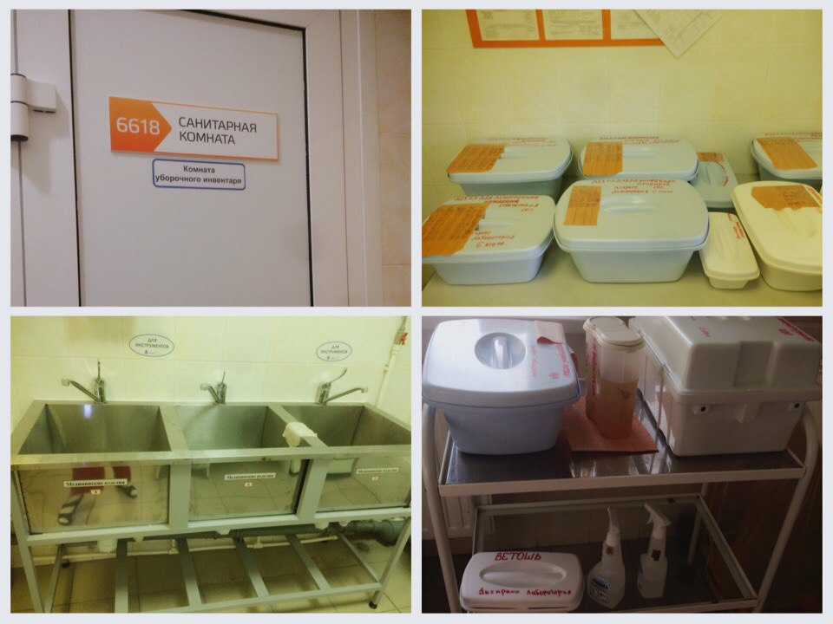
День 23
Тема: Санитарно-эпидемический режим в КДЛ
Классификация медицинских отходов:
Медицинские отходы в зависимости от степени их эпидемиологической, токсикологической и радиационной опасности, а также негативного воздействия на среду обитания подразделяются на пять классов опасности:
класс А - эпидемиологически безопасные отходы, приближенные по составу к твердым бытовым отходам (далее - ТБО);
класс Б - эпидемиологически опасные отходы;
класс В - чрезвычайно эпидемиологически опасные отходы;
класс Г - токсикологически опасные отходы 1-4 классов опасности;
класс Д - радиоактивные отходы.
Класс опасности | Характеристика морфологического состава
Класс А (эпидемиологически безопасные отходы, по составу приближенные к ТБО) | Отходы, не имеющие контакта с биологическими жидкостями пациентов, инфекционными больными.  Канцелярские принадлежности, упаковка, мебель, инвентарь, потерявшие потребительские свойства. Смет от уборки территории и так далее.  Пищевые отходы центральных пищеблоков, а также всех подразделений организации, осуществляющей медицинскую и/или фармацевтическую деятельность, кроме инфекционных, в том числе фтизиатрических.
Класс Б (эпидемиологически опасные отходы) | Инфицированные и потенциально инфицированные отходы. Материалы и инструменты, предметы, загрязненные кровью и/или другими биологическими жидкостями. Патолого-анатомические отходы. Органические операционные отходы (органы, ткани и так далее).
Класс С (чрезвычайно эпидемиологически опасные отходы) | Материалы, контактировавшие с больными инфекционными болезнями, которые могут привести к возникновению чрезвычайных ситуаций в области санитарно-эпидемиологического благополучия населения и требуют проведения мероприятий по санитарной охране территории.
Класс Д (токсикологически опасные отходы 1-4 классов опасности) | Лекарственные (в том числе цитостатики), диагностические, дезинфицирующие средства, не подлежащие использованию.
Класс Г | Все виды отходов в любом агрегатном состоянии, в которых содержание радионуклидов превышает допустимые уровни, установленные нормами радиационной безопасности

